COULEE VERTE
DU 18/10/2015

8H30 du matin ! 2ème jour de vacances ! Il fait froid mais les élèves du Collège Jean ZAY présents sont souriants !!!
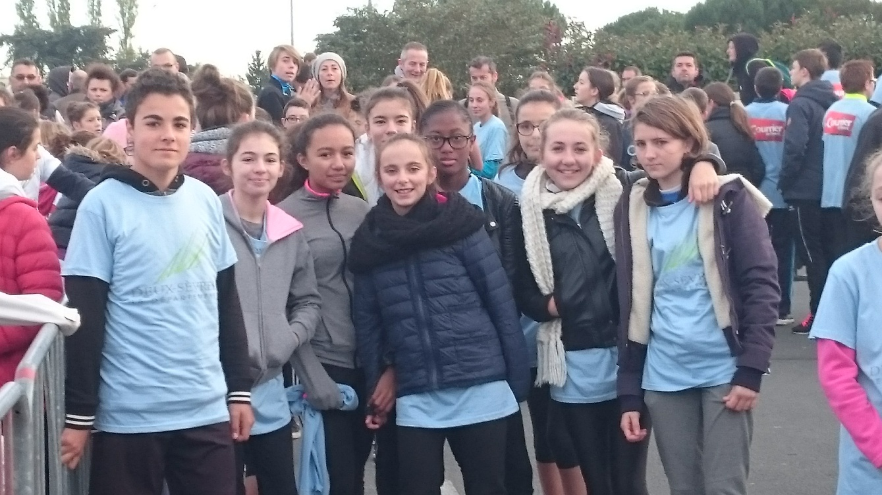

Le froid ? Pas un problème pour une patineuse !
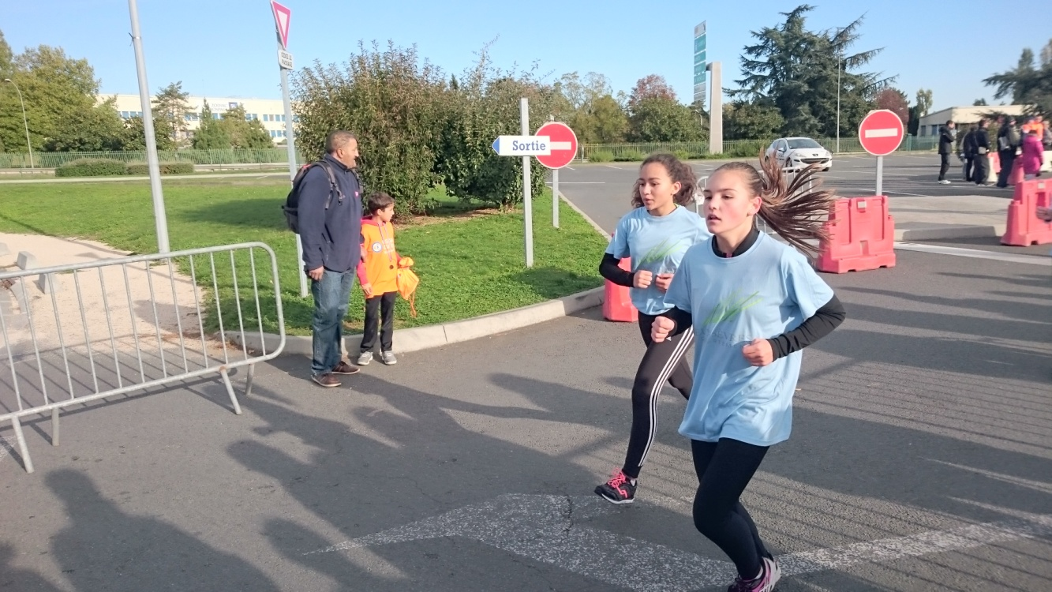

Petite mais costaude !!

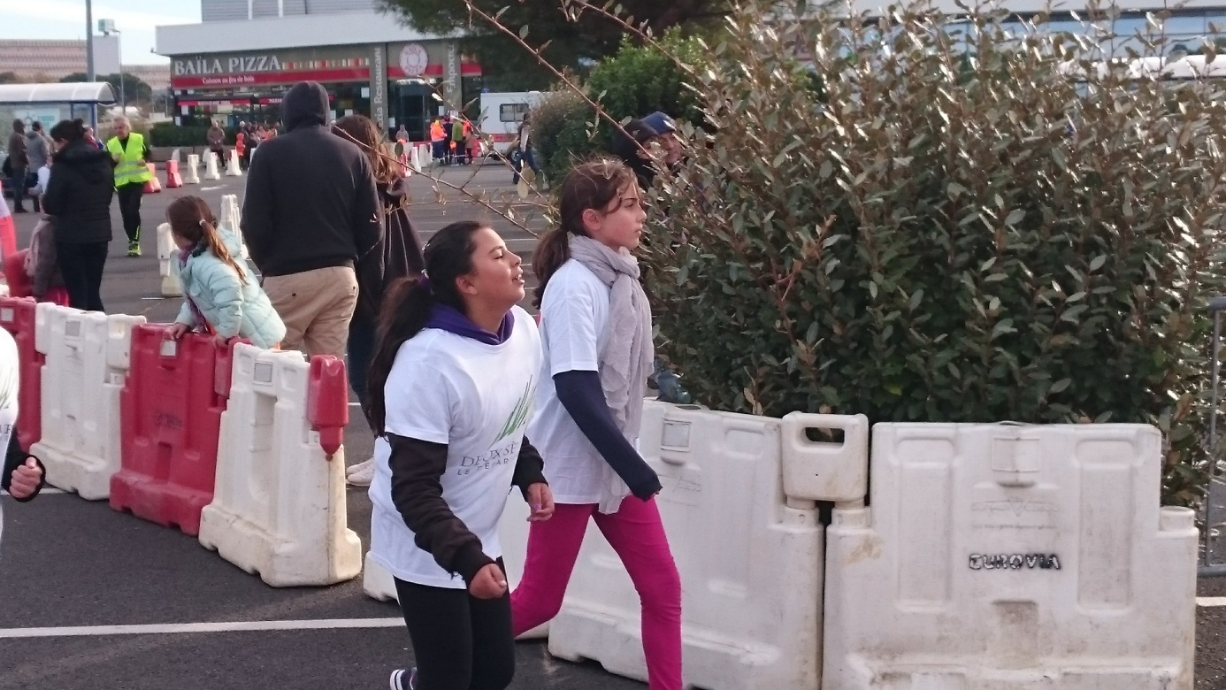

Plus grand mais pas moins courageux !!

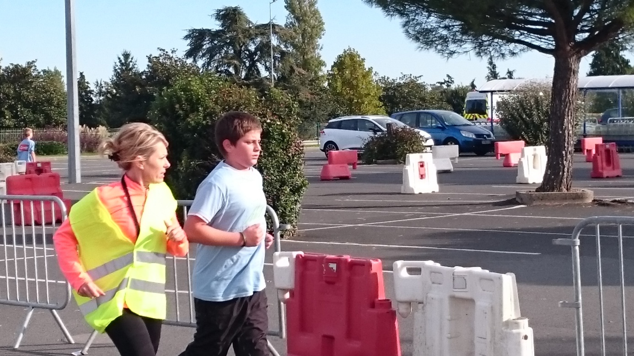

Tous sont allés jusqu’au bout de leurs efforts
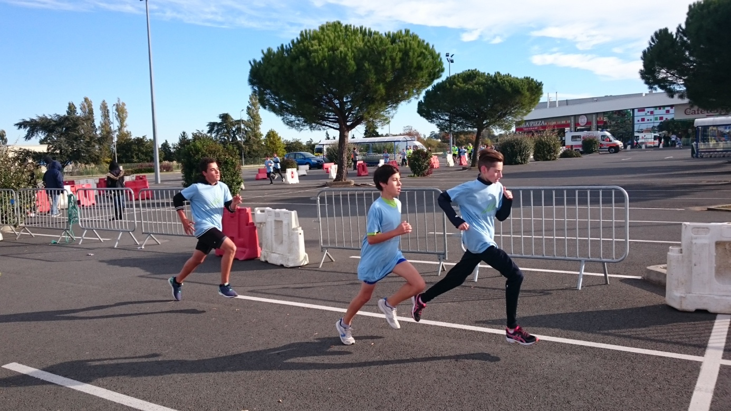

Ensemble pour leur Collège :
Le Collège Jean ZAY !!
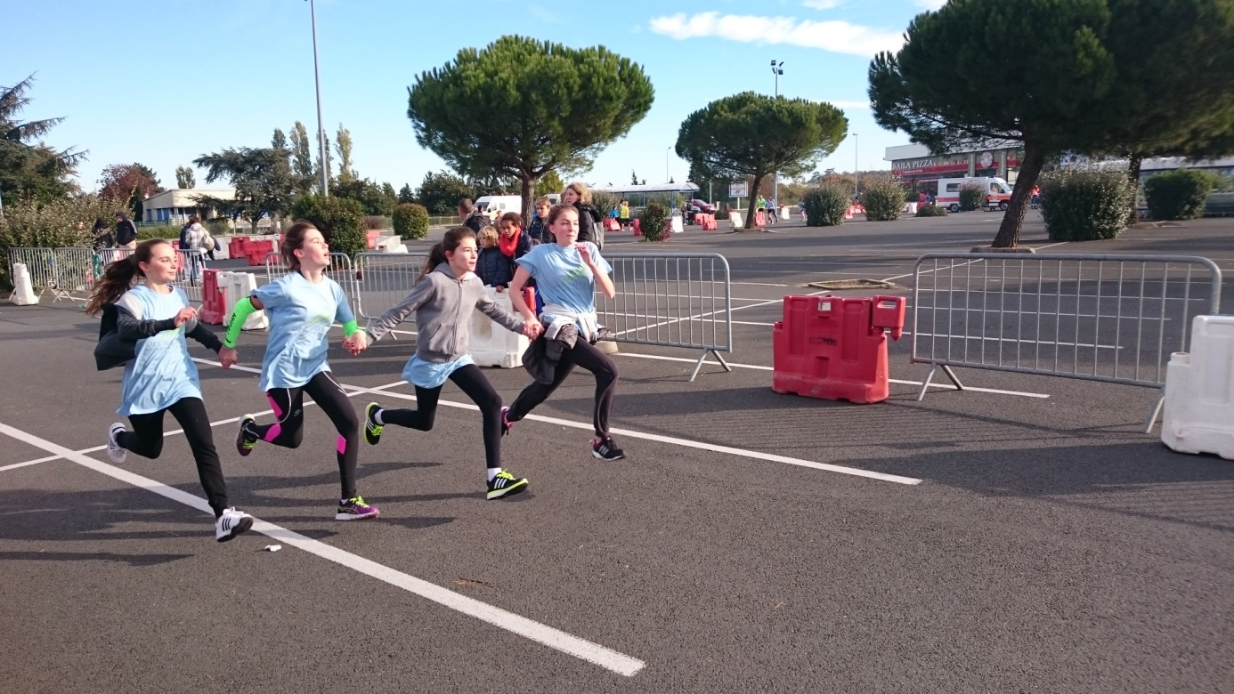

Félicitations à tous !!!

